# 通付宝目标客户信息及正式代理商信息管理需求说明

# 一、目标客户数据管理

### 1.1 需求背景及概要

为适应公司业务发展，提高潜在用户信息利用率及透明度，跟踪目标用户转化情况（转化主要指用户注册为通付宝客户或代理商），需建立目标客户管理模块

##### 1.1.1 潜在注册(代理商)用户

**（1）目标用户定义**

1、结合公司产品特点，潜在注册目标用户主要为用户年龄在18-40岁间，保有储蓄卡或者信用卡用户，目标人群覆盖范围较大

2、潜在代理商用户主要为中小微企业法人或高管人员（暂偏向经营电子通信器材或金融业务企业）

**（2）目标用户信息管理流程**1、**信息收集及管理**：目标客户信息收集登记、入库、信息修改由信息部统一处理,录入信息主要包括：移动号码、电子邮箱、固定电话、姓名、年龄、地址、所属区域（省、市、区）、信息录入时间，备注等，具体详见数据字典

2、**信息使用**：目标客户信息主要用于用户拓展工作中，正常情况下使用对象主要为 市场部、销售部、招商部等公司部门，另数据经脱敏并由领导审批后，也可提供于合作代理商拓展用户

3、**信息使用反馈**：目标客户信息下发后，使用部门在信息使用完毕后提交使用情况结果至下发部门，信息部将使用结果录入系统数据库

4、**信息展现**：目标用户信息及跟踪结果均需展现于后台管理系统，以利各方审核查询

潜在目标客户信息管理流程如下：

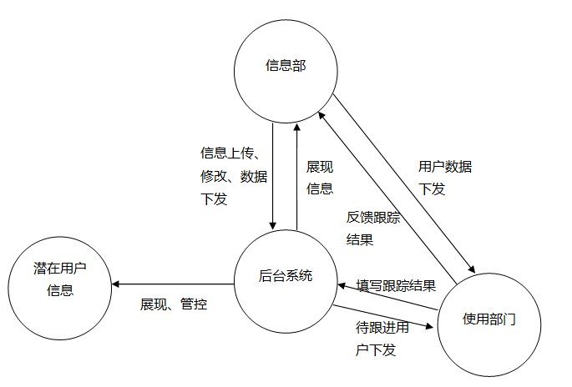

### 1.2 目标客户管理功能定义

根据实际需求，目标客户管理功能主要实现对潜在注册用户、代理商营销信息变动跟踪监控；具体主要包括潜在用户（代理商）基本信息展现、用户数据使用及跟踪转化情况，统计分析用户转化结果及意向用户

##### 1.2.1 潜在注册用户信息管理

潜在注册用户信息管理主要包括：潜在注册用户信息展现及管理模块、潜在注册用户跟踪模块、数据统计分析及报表统计模块

**(1) 目标客户信息展现及管理**

此模块主要展现潜在用户的具体信息及转化情况，同时提供数据上传、下载、增删改功能

【具体功能需求】

1、历史潜在注册用户总量、已使用用户量、转化量、转化率

2、本月新增潜在注册用户总量、已使用用户量、转化量、转化率3、潜在用户详细信息，展现内容主要有：移动号码、电子邮箱、固定电话、姓名、地址、所属区域（省、市、区县）、银行卡额度、信息处理跟踪时间、是否已转化为注册用户、APP注册账户、是否已转化为代理商、代理号，备注

3、数据上传、下载、增删改功能（主要提供信息部处理）

**（2）潜在注册用户处理跟踪**

目标客户跟踪主要实现功能有：潜在注册用户下发、跟踪反馈结果

【具体功能需求】

1、待跟踪信息下发（由信息部下发）：联系号码、联系类型（手机号码、邮箱、固话等）、姓名、所属区域（省、市、区）、处理部门、处理人、数据下发时间

2、待跟踪信息处理（由使用部门处理）：联系号码、联系类型（手机号码、邮箱、固话等）、所属区域（省、市、区）、处理部门、处理人、数据下发时间、是否拨通（停机、销户、在用）、是否有意愿向、跟踪结果（填写）、备注、联系日期(例如：20141015)

3、信息处理结果展现：处理完毕的用户信息统一展现，并提供信息修改功能，同时在该模块中展现以下信息：

历史下发总数、有效用户数(非销户用户)、存在意向用户量、转化量、转化率

本月下发总数、有效用户数(非销户用户)、存在意向用户量、转化量、转化率

##### 1.2.2潜在代理商用户信息管理（需求类似1.2.1）

潜在代理商用户信息管理主要包括：潜在代理商用户信息展现及管理模块、潜在代理商用户跟踪模块、数据统计分析及报表统计模块

**(1) 潜在代理商信息展现及管理**

此模块主要展现潜在代理商用户的具体信息及转化情况，同时提供数据上传、下载、增删改功能

【具体功能需求】

1、历史潜在代理商用户总量、已跟进用户量、转化为代理用户量、转化代理商率、转化为用户量、转化用户率

2、本月新增潜在代理商用户总量、已跟进用户量、转化量、转化率

3、潜在代理商详细信息，展现内容主要有：移动号码、电子邮箱、固定电话、姓名、地址、所属区域（省、市、区县）、公司名称、职位、信息录入时间、是否已转化为注册用户、APP注册账号、是否已转化为代理商、代理号，备注

3、数据上传、下载、增删改功能（主要提供信息部处理）

**（2）潜在代理商处理跟踪**

目标客户跟踪主要实现功能有：潜在注册用户下发、跟踪反馈结果

【具体功能需求】

1、待跟踪信息下发（由信息部下发）：联系号码、联系类型（手机号码、邮箱、固话等）、姓名、所属区域（省、市、区）、公司名称、职位、处理部门、处理人、数据下发时间

2、待跟踪信息处理（由使用部门处理）：联系号码、联系类型（手机号码、邮箱、固话等）、所属区域（省、市、区）、公司名称、职位、处理部门、处理人、数据下发时间、是否拨通（停机、销户、在用）、是否有意愿向、跟踪结果（填写）、备注、联系日期(例如：20141015)

3、信息处理结果展现：处理完毕的用户信息统一展现，并提供信息修改、下载功能，同时在该模块中展现以下信息：

历史下发总数、有效用户数(非销户用户)、存在意向用户量、转化量、转化率

本月下发总数、有效用户数(非销户用户)、存在意向用户量、转化量、转化率

##### 1.2.3 潜在用户转化情况表

**（1）潜在注册用户转化情况表**

潜在注册用户转化情况报表应该包含以下主要信息：

1、当日/月/年潜在注册用户下发人数

2、当日/月/年总转化人数，转化用户影响方法及消耗资源详情，转化率；

3、日/月/年下发人数走势图，下发用户地区区域分布

4、日/月/年转化人数走势图，各方法转化人数走势及转化率，转化人数地区区域分布

**（2）潜在代理商用户转化情况表**

潜在代理商用户转化情况报表应该包含以下主要信息：

1、当日/月/年潜在代理商用户下发人数

2、当日/月/年总转化人数，转化用户影响方法及消耗资源详情，转化率；

3、日/月/年下发人数走势图，下发用户地区区域分布

4、日/月/年转化人数走势图，各方法转化人数走势及转化率，转化人数地区区域分布

## 二、正式代理商信息同步

信息部目前管理的代理商信息为已签约且已发放代理授权书的正式代理商信息；该信息包括一下字段：代理商姓名、公司名称、证件号码、代理商注册账号(手机号码)、代理区域(**省-**市-**区/县)、代理期限(YYYYMMDD-YYYYMMDD)、代理合同编号、区域代理号、授权证书号、保证金、分润账户(银行)、开户行、开户人、开户预留手机号、收货地址、固定电话、QQ、微信、电子邮箱、备注、联系号码、入库时间

具体详见数据字典

【处理需求】

（1）后台数据字段中部分字段未在后台显示，请后台添加字段

（2）后台部分用户信息不全，请后台以信息部数据为准同步真实代理商信息并展现